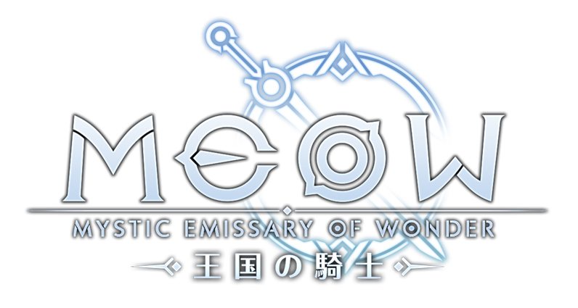

本格「MEOW -王国の騎士-」が本日8月6日(火)配信開始！
～事前登録報酬の2000ダイヤ(10連ガチャ2回分)もプレゼント！～

2019年8月6日(火)プレスリリース

SEモバイル・アンド・オンライン株式会社（本社：東京都新宿区、代表取締役：伊藤文彦、以下SEM&O）は、スマートフォン向けゲーム「MEOW -王国の騎士-」を、本日2019年8月6日(火)にリリースいたしました。
事前登録キャンペーンの結果、9月1日(日)00：00までの期間中、アプリをダウンロードし、チュートリアルをクリアしていただいたユーザーの皆様すべてに、2000ダイヤ(10連ガチャ２回分)を配布させていただきます。

SEM&Oは、引き続き「MEOW -王国の騎士-」の運営に向け、誠意努力して参りますので、どうぞご期待ください。

ダウンロードは、以下のリンクより可能です。
App Store ：https://apps.apple.com/app/id1466053925
Google Play ：https://play.google.com/store/apps/details?id=jp.co.semo.meow

●「MEOW-王国の騎士-」について

＜あらすじ＞
ここは「キャメロット」と呼ばれる世界。
周囲は無限の海に囲まれ、世界の果てを目指すものはそこに到達する前に強大な重力に潰された。
人はこれを、「辺境の限界」と呼んだ。

10年前、当所として「アヴァロン」と呼ばれる島が中央の海に浮かび上がった。
その島には「神殿」があり、学者たちはそこに「辺境の限界」を解除する秘密があるのだと考えた。
勇者たちは次々にこの神殿に挑み、そのたびに世界のどこかで「封印の牢獄」が解放され、中から強力で恐ろしい魔物が出現した……

ある預言者は言った。
人々をこの世界から連れ出してくれるものが現れると……

あなたは、風の城・ランスロットにやってきた騎士。
祖父の形見である錆びた長剣を持ち、
城の騎士登録所で「騎士人生」が今、スタートする。

- ゲームの特徴
＜充実のキャラクリエーション＞
まずプレイヤーは、自身の分身となるキャラクターの容姿と職業を設定します。
目や鼻、髪などの形や位置、色などを自身の好みに合わせて、細かく、バリエーション豊かに設定できます。
また、職業も複数の中から設定できます。自分のスタイルに合った職業を選びましょう！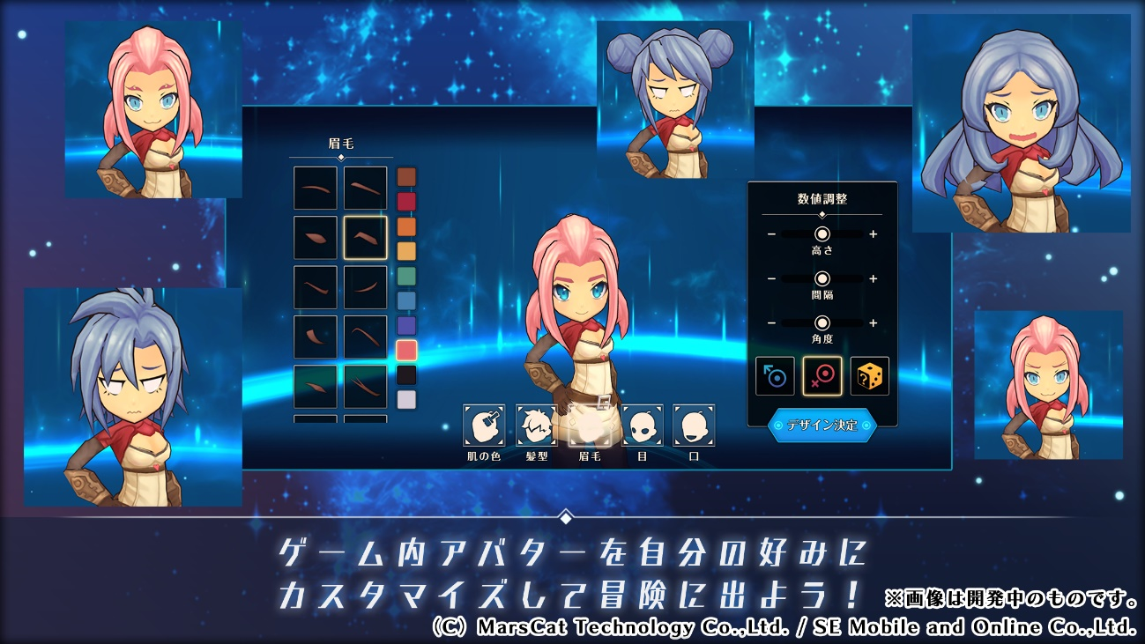
▲様々な種類のアバターを細かく設定することができます。

＜壮大なストーリー＞
プレイヤーは新米騎士となり、一人前のキャメロットの騎士を目指しランスロットで訓練を積んでいきます。10年間の異変から始まる激動の時代、そこに現れる不穏な影…ぜひ、その先を体験してください。
また、悩みを持ったキャラクターを助けたり、神殿の奥深くに挑んだり…各地を股にかけ活躍していきましょう！
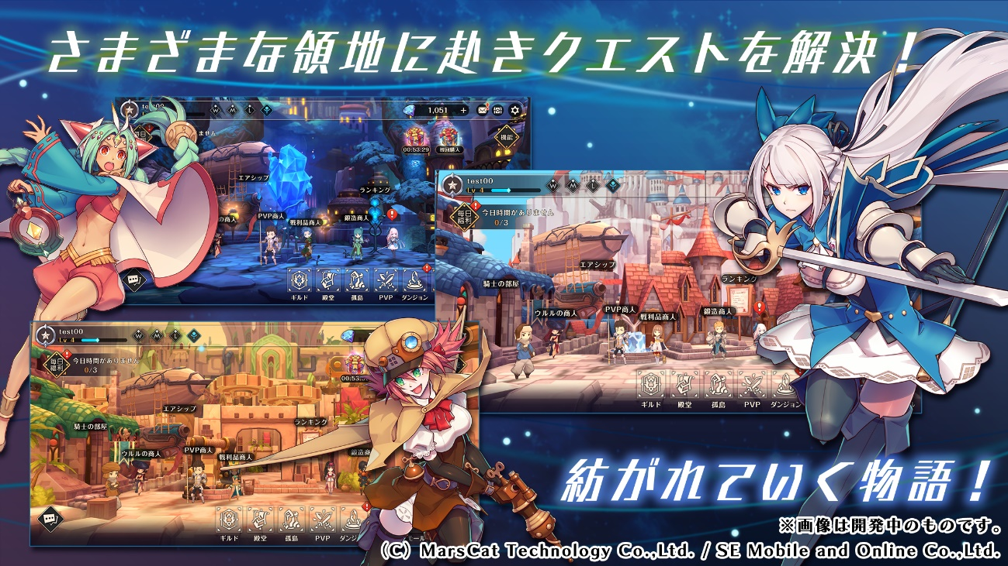
▲各地を巡り、物語を体験していきましょう。

＜シンプルかつ奥深いバトルシステム＞
バトルはコマンド選択式のターン制RPGです。操作自体はシンプルではありますが、どんなスキルを設定し、どの仲間とバトルに赴くか、戦略が問われます。
また、バトルは様々な場所で発生し、当然ながら状況や地形も異なります。攻撃の種類によってはそれらを味方につけ、バトルを有利に進めることが可能です。

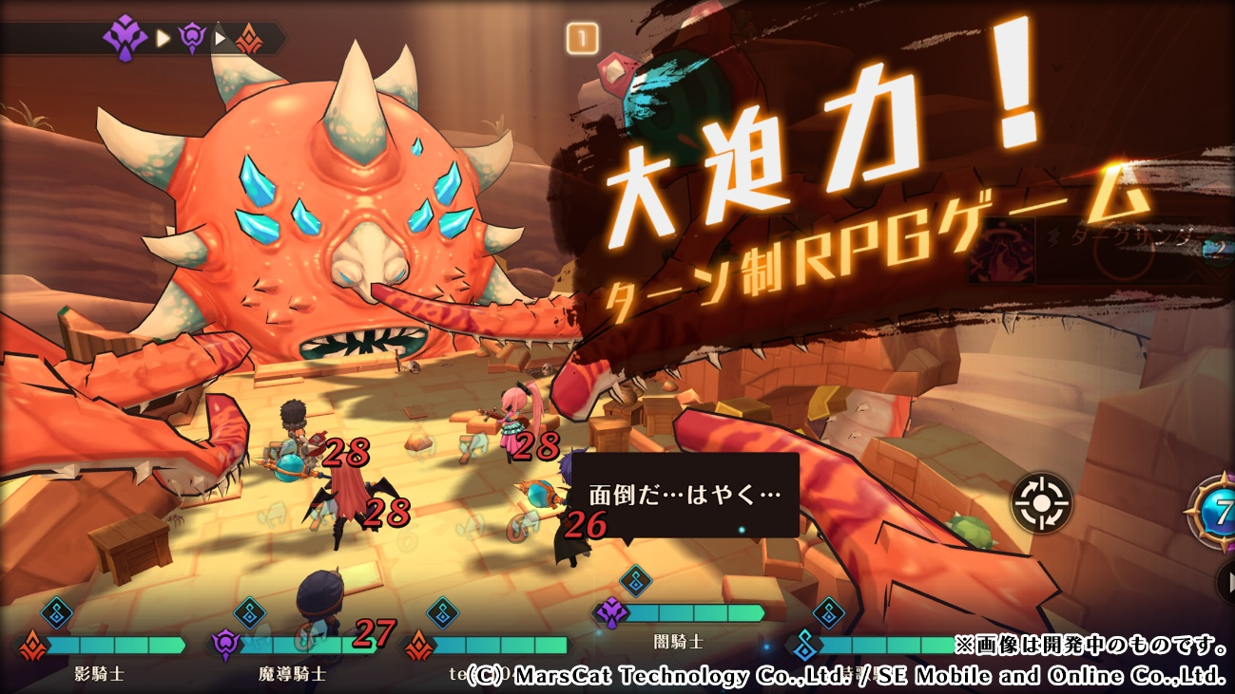
▲大迫力の手に汗握るバトルが繰り広げられます。

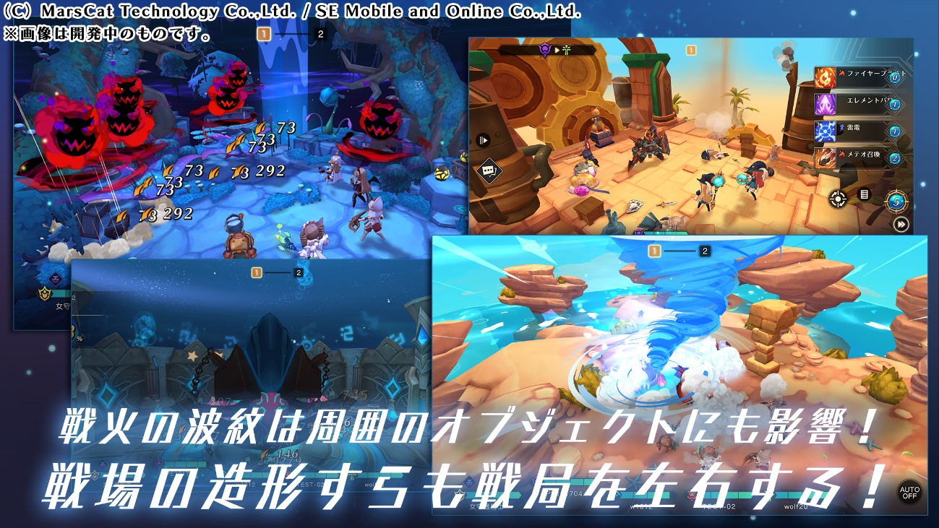
▲各地で繰り広げられる、白熱のバトル！

●MEOW-王国の騎士- 公式サイト

URL ：https://www.semo-product.com/meow/official/

●SEモバイル・アンド・オンライン株式会社（SEM&O）について

SEM&Oは、「SEホールディングス・アンド・インキュベーションズ株式会社（https://www.sehi.co.jp/）※ナスダック上場」の事業子会社です。現在、エンタテイメント事業部・ソリューション事業部・新規事業部にて、ソーシャルゲームやスマートフォンアプリの開発・運営や、Webサービスの企画・開発から大規模な業務システムの受託開発・運用まで多様な事業を提供しております。
URL：https://www.semo.co.jp/

●MarsCat Technology Co., Ltd. （MarsCat）について

MarsCatは2017年3月に設立された新しい会社ですが、数々のヒット作に関わった経験豊富なメンバーが集まって作られた会社です。
ゲームを使ってより豊かなコンテンツを世界に届けることをミッションとし、
台湾で開発したゲームが、国際的な舞台で輝けるよう努力しています。
URL：http://www.marscatgames.com.tw/

※本プレスリリースの内容は、発行時点の情報であり、仕様等について予告なく変更する場合がございます。あらかじめご了承下さいますようお願いいたします。
© MarsCat Technology Co., Ltd. / SE Mobile and Online Co., Ltd.
以上

以下はメディア関係の方のみでの取扱をお願いいたします。
記事掲載の際は除外していただきますようお願い申し上げます。

【本リリースの取り扱いに関してのお願い】

本リリースに関する画像は以下よりダウンロードしてご利用ください。
https://drive.google.com/drive/folders/197b5qoDV0ylkIaIWbsyx1HWOs2lyQjsK?usp=sharing

◆本リリースに関するお問い合わせは、以下にお願い申し上げます。
SEモバイル・アンド・オンライン株式会社
エンタテイメント事業部
担当：杉戸 翔
TEL：03-5368-5780
080-8839-1194（直通）
e-mail：s-sugito@semo.co.jp

